计算机组成原理实验报告
2021 年 5 月 28 日 成绩：
姓名 | 应宇杰 | 学号 | 19151633 | 班级 | 19052321
专业 | 计算机科学与技术 |  | 课程名称 | 计算机组成原理课程设计
任课老师 | 程雨夏 | 指导老师 | 程雨夏 | 机位号 | 8
实验序号 | 8 | 实验名称 | 实验八-取指令和指令译码
实验时间 | 2021/5/28 | 实验地点 | 1教225 | 实验设备号 | 8
一、实验目的和实验要求
- 学习指令存储器的设计
- 掌握CPU取指令操作与指令译码的方法和过程
二、实验程序源代码
`timescale 1ns / 1ps
//////////////////////////////////////////////////////////////////////////////////
// Company:
// Engineer:
//
// Create Date: 13:56:17 05/28/2021
// Design Name:
// Module Name: Get_Instruction
// Project Name:
// Target Devices:
// Tool versions:
// Description:
//
// Dependencies:
//
// Revision:
// Revision 0.01 - File Created
// Additional Comments:
//
//////////////////////////////////////////////////////////////////////////////////
module Get_Instruction(
clk,rst,
Inst_code,PC,PC_new,
opcode,rs,rt,rd,shamt,func,imm,offset,address
);
input clk;//时钟
input rst;//清零
output reg [31:0]PC;//地址
output [31:0]PC_new;
output [31:0]Inst_code;//取出的指令
output [5:0]opcode,func;//指令分段
output [4:0]rs,rt,rd,shamt;//指令分段
output [15:0]imm,offset;//指令分段
output [25:0]address;//指令分段

initial PC = 32'h00000000;
assign PC_new = PC + 4;

ROM ROM1 (
.clka(clk), // input clka
.addra(PC[7:2]), // input [5 : 0] addra
.douta(Inst_code) // output [31 : 0] douta
);

always @(negedge clk or posedge rst)
begin
if (rst)
PC = 32'h00000000; //PC复位;
else
PC = PC_new; //PC更新为PC+4;
end;

assign opcode = Inst_code[31:26];
assign rs = Inst_code[25:21];
assign rt = Inst_code[20:16];
assign rd= Inst_code[15:11];
assign shamt = Inst_code[10:6];
assign func = Inst_code[5:0];
assign imm= Inst_code[15:0];
assign offset= Inst_code[15:0];
assign address = Inst_code[25:0];

endmodule

三、仿真文件和波形图（有就填，没有就不填）
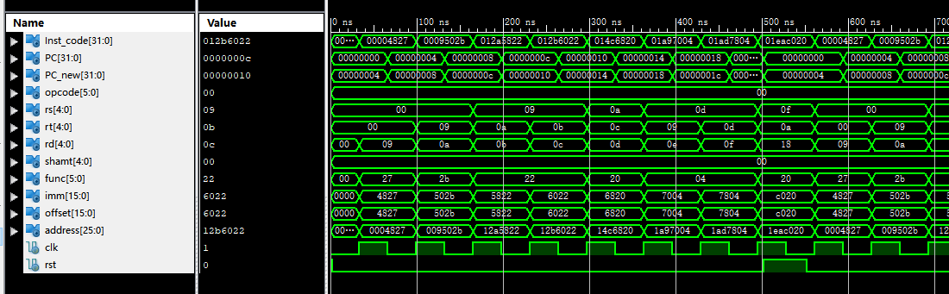

四、电路图（有就填，没有就不填）
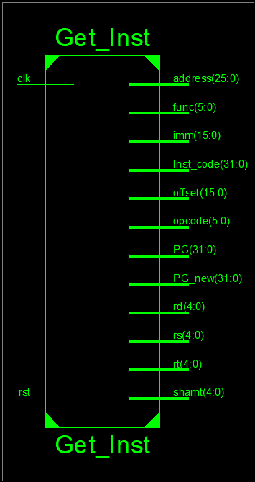

五、引脚配置（约束文件，有就填，没有就不填））
六、实验分工（需写清楚每个人负责的工作，以及个人贡献在小组总工作量中的占比）
实验由应宇杰和于龙轩合作完成，于龙轩完成完成配置环境，代码编写，语言编译，应宇杰参与代码编写，协助解决代码编写过程中遇到的问题完成功能测试环节，报告编写任务。
七、实验收获（心得体会等，请以个人为单位分别写）
在实验过程中，我们无法理解关于mips指令码汇编后会变成什么，导致一度无法读懂实验要求，以及我们无法理解指令译码器的含义，通过阅读教材，我们发现指令译码器是由前人规定好的，而MIPS指令集
在QtSpim中汇编后会变成机器码，我们只要将机器码配置好后，在coe文件切配置，就可以初始化ROM寄存器，并在代码自动生成ROM寄存器。

